Samuel Biener, experto de Meteored (tiempo.com) ofrece la información metereológica para los próximos días

En unos días se acercará la primera borrasca tardoestival de la temporada
- Agosto se despedirá con chubascos localmente fuertes y un descenso de las temperaturas
- A finales de semana llegará una borrasca desde Groenlandia que tenderá a aproximarse al noroeste peninsular
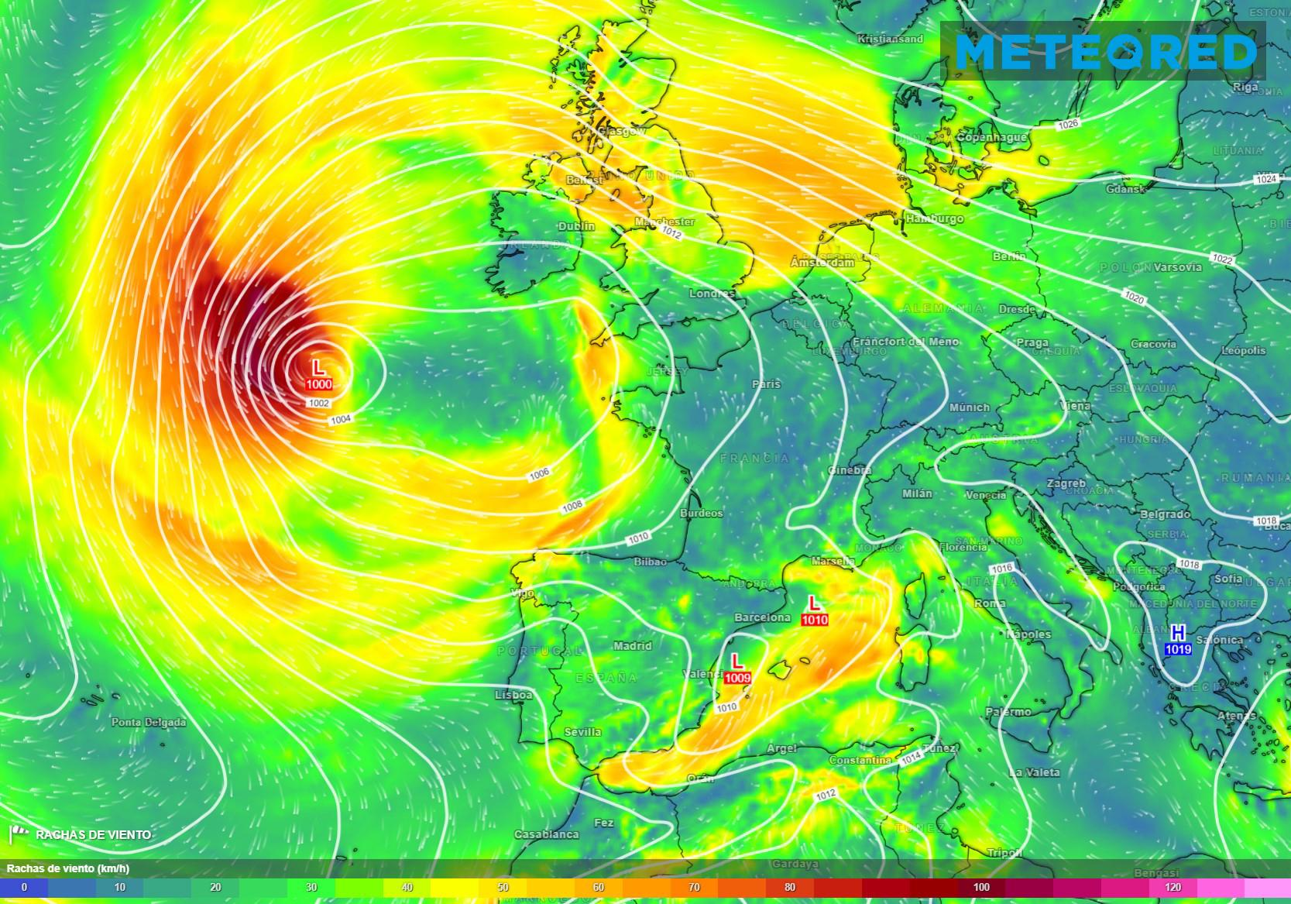
Este fin de semana una borrasca procedente de latitudes polares se acercará al noroeste peninsular.
Madrid, 29 de agosto de 2022. Durante la segunda mitad de agosto las tormentas han ganado protagonismo frente al calor constante y de récord característico de este verano. En los últimos días del mes el escenario será similar, se mantendrá el paso de varias ondas y algunas bolsas de aire frío, por lo que habrá un ambiente variable e inestable con tormentas localmente fuertes y un descenso de las temperaturas, tal y como afirma Samuel Biener, experto de Meteored (tiempo.com).
Previsión de Samuel Biener, experto de Meteored (tiempo.com)
Durante esta tarde crecerá la inestabilidad con lluvias intensas en la Meseta Norte, el Cantábrico oriental, Navarra, La Rioja y Aragón. Las precipitaciones tendrán una mayor intensidad en puntos de la vertiente cantábrica y en el noroeste, aunque de carácter más disperso.
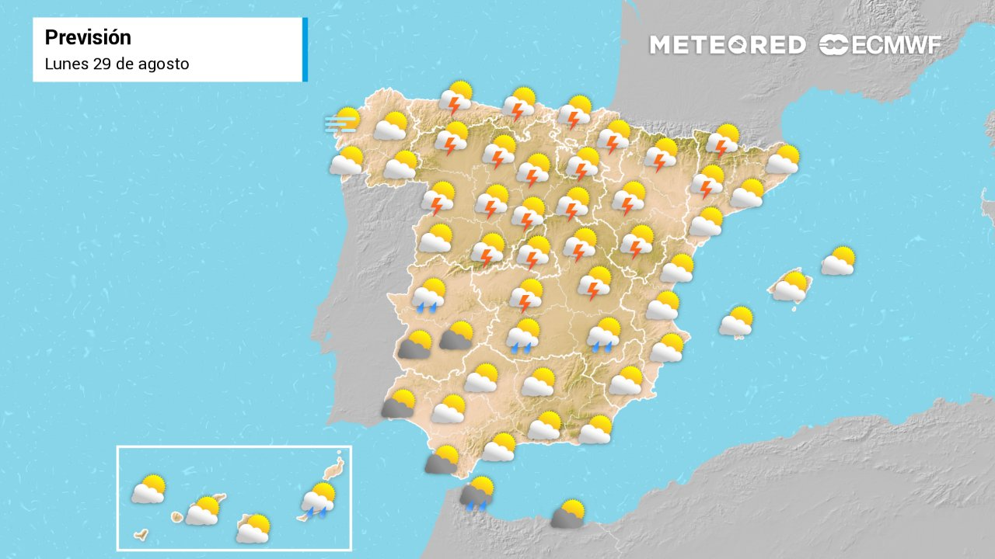
Hoy se esperan tormentas en zonas del interior
En el Cantábrico oriental, Navarra y el entorno del Pirineo occidental la convección será más organizada, con acumulados superiores a los 50 l/m² en poco tiempo, además de granizo y viento intenso. El resto del país contará con un ambiente más estable y las temperaturas descenderán en gran parte de las regiones, salvo en el litoral mediterráneo. En Córdoba los valores podrían sobrepasar los 38 ºC. En Canarias, el sureste y Baleares habrá calima.
Mañana las temperaturas bajarán en el norte, pero aumentarán en el resto del territorio. En zonas del valle del Guadalquivir, Comunidad Valenciana, Región de Murcia y en la depresión del Ebro los valores serán cercanos a los 40 ºC. Las mínimas serán altas en la vertiente mediterránea y la calima seguirá en el sur y Baleares. Las precipitaciones se concentrarán en el interior del sureste peninsular, afectando también de forma dispersa a puntos de la mitad oriental, sur y el Pirineo. En Canarias se esperan lluvias sobre todo en las islas montañosas.
En la jornada del miércoles se producirán chubascos en el golfo de Valencia, Baleares, la vertiente cantábrica, Galicia y otros puntos del interior este. Las tormentas crecerán durante la tarde en el noreste y en el Pirineo, con posibilidad de que sean intensas. Por allí los acumulados podrían ser importantes en poco tiempo. En las islas centrales y occidentales de Canarias lloverá con fuerza. Las temperaturas descenderán.
Septiembre comenzará con un descenso de temperaturas y lluvias
El mes de septiembre arrancará, el jueves, con un aumento de la nubosidad y temperaturas más bajas, salvo en el suroeste, donde sobrepasarán los 35 ºC en algunos puntos. A orillas del Mediterráneo, en la vertiente cantábrica y Galicia se esperan posibles chubascos que podrían ser intensos, especialmente en el noreste. El viernes las tormentas serán fuertes en esa misma zona, con probables sistemas convectivos y fenómenos muy adversos.
Se acerca una borrasca desde Groenlandia
En la recta final de la semana podría producirse un cambio de tiempo. Según nuestro modelo de referencia, se producirá el descuelgue de una borrasca desde latitudes polares, con tendencia a acercarse a las costas del noroeste peninsular.
Con este escenario las lluvias serían notables en esta zona, como consecuencia del paso de varias bandas muy activas de precipitaciones. Esta borrasca podría aproximarse a la Península a partir del domingo, por lo que las lluvias podrían estar presentes en más puntos , aunque por ahora parece que serán insuficientes para mitigar la sequía. A largo plazo no se espera un dominio absoluto de la dorsal anticiclónica. Nos adentramos en un escenario típico del periodo tardoestival, con una atmósfera más activa, lo que conlleva un tiempo más variable.
 Síguenos en Telegram
Amplía información con el artículo completo en:
Septiembre traerá la primera borrasca de latitudes polares. Antes tormentas
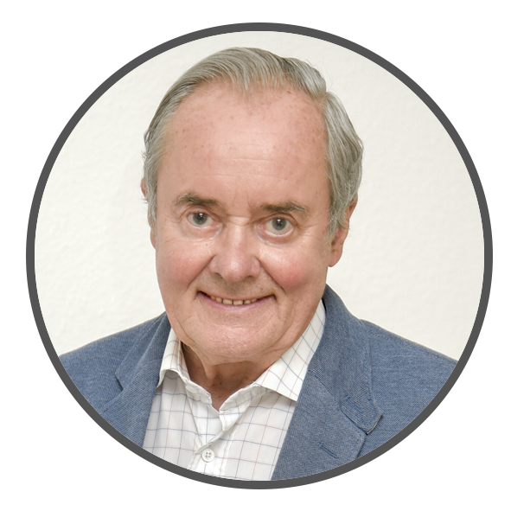 | José Antonio Maldonado  Director de Meteorología. |  | José Miguel Viñas  Meteorólogo de Meteored. |  |  | Francisco Martín  Coordinador de la RAM.
+ Expertos de Meteored
Para concertar entrevistas:  Actitud de Comunicación  91 302 28 60 |  |  |  | press@meteored.com

Sobre Meteored
Meteored se ha convertido en uno de los proyectos líderes sobre información meteorológica a nivel mundial con más de 20 años de experiencia. Actualmente nuestras predicciones, modelos y noticias se ofrecen por todo el mundo a través de distintos medios y plataformas. Es por nuestra experiencia, calidad y dedicación, que millones de personas confían en nosotros para planificar su día a día.
Meteored cuenta, además, con un equipo de redacción internacional, ubicado en varios países del mundo. Nuestros expertos en meteorología, meteorólogos y periodistas se encargan de mantenernos informados sobre los acontecimientos meteorológicos más importantes de la actualidad, así como de ilustrarnos y explicarnos las situaciones más significativas que están por llegar.

